IMPERATIVO: COMO IRÁ RESOLVER O PROBLEMA

DECLARATIVO: O QUE IRÁ FAZER

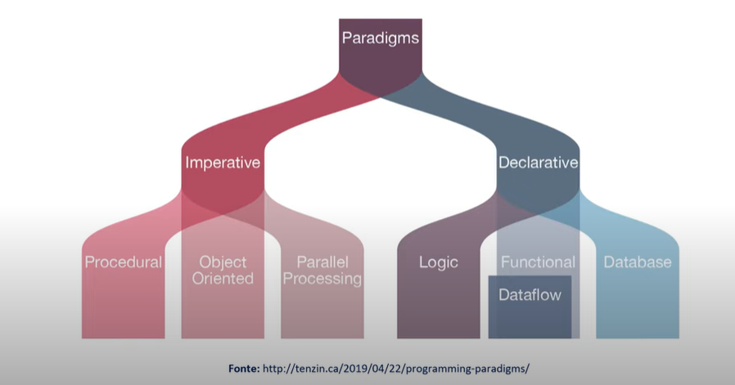

QUATRO PILARES: HERANÇA. POLIMORFISMO, ENCAPSULAMENTO E ABSTRAÇÃO.

**ABSTRAÇÃO**: UM PROBLEMA COMPLEXO SENDO TRANSFORMADO EM ALGO MAIS SIMPLES, ESPECÍFICO. É SIMPLIFICAR E GENERALIZAR CADA VEZ MAIS.

**HERANÇA**: OBJETO FILHO HERDA DO PAI.

**ENCAPSULAMENTO**: CADA CLASSE TEM PROPRIEDADES E MÉTODOS INDEPENDENTES DO RESTANTE DO CÓDIGO.

**POLIMORFISMO**: OBJETOS PODEM HERDAR A MESMA CLASSE PAI, MAS SE COMPORTAM DE FORMA DIFERENTE QUANDO INVOCAMOS SEUS MÉTODOS.

TODOS OBJETOS JS HERDAM PROPRIEDADES E MÉTODOS DE UM PROTOTYPE, E ELE ESTÁ NO TOPO DA CADEIA.

CLASSES: UMA SINTAXE PARA FACILITAR A ESCRITA.

TODAS AS CLASSES SÃO OJBETOS E A HERANÇA SE DÁ POR PROTÓTIPO.